Homilie – Vierde zondag door het jaar – jaar C 31.01.2016
Jeremia 1, 4-5.17-19 / Lucas 4, 21-30
Damiaanactie

Een van de mooiste liedjes die Wim Sonneveld ooit heeft gezongen is het ‘Het dorp’. Je kent het waarschijnlijk wel: ‘Thuis heb ik nog een ansichtkaart, - waarop een kerk, een kar met paard, - de slagerij J. van der Ven, - een kroeg, een juffrouw op de fiets, - het zegt u hoogstwaarschijnlijk niets, - het dorp waar ik geboren ben…’. Iets van dat nostalgisch gevoel, dat daarin wordt uitgezongen, zit misschien wel in ieder van ons: je hebt iets met de stad of het dorp waar je geboren bent of opgegroeid. Herinneringen aan de school waar je gezeten hebt, de straat waar je speelde, de vriendjes of vriendinnetjes die je er indertijd had…

Zo zal het ook bij Jezus geweest zijn. In het evangelie kan je lezen waar Jezus in zijn dagen allemaal geweest is: over zijn verblijf in Jeruzalem en Jericho, over zijn genezingen in Kafarnaüm, zijn prediking in het gebied van Tyrus en Sidon. Maar vandaag lezen we bij Lucas – we hebben het ook vorige week gehoord – dat Jezus terugkomt in de plaats van zijn jeugd en zijn kinderjaren: het toen nog kleine en geringe dorpje Nazareth.

Volgens zijn gewoonte, staat er, ging Hij er op sabbat naar de synagoge, maar, als prekend en sprekend ontmoet Hij er al snel zowel geloof als ongeloof, sympathie en tegenstand. In eerste instantie is er bewondering voor zijn hoopgevende en bevrijdende boodschap, maar die stemming slaat al vlug om wanneer de mensen van Nazareth te horen krijgen dat zij niet moeten denken dat zij een streepje voor hebben op anderen. God kiest geen partij, zo luidt de boodschap van Jezus. God is voor alle mensen dezelfde.

Jezus heeft het dan ook niet gemakkelijk in het dorp waar Hij vandaan komt. Het is geen nostalgisch terugkomen. Het gaat er met Hem zoals het met vele profeten vóór Hem is gegaan. De mensen van Nazareth worden blijkbaar zo heen een weer geslingerd tussen ergernis en bewondering dat Jezus tot die ondertussen beroemde uitspraak komt: ‘Geen profeet wordt aanvaard in zijn eigen vaderstad.’ Ze joegen Hem de stad uit, schrijft Lucas.

Waar loopt het nu mis tussen de mensen van Nazareth en Jezus? Waar komt die botsing tussen Jezus en zijn oud-dorpsgenoten vandaan? Waardoor wordt Jezus juist in zijn eigen vaderstad een teken van tegenspraak? Het heeft waarschijnlijk alles te maken met het grote verschil tussen de Messiasverwachting van de mensen in Nazareth en die van Jezus zelf, een thema dat bij Lucas regelmatig naar voor komt. De mensen in Nazareth denken teveel ‘voor eigen parochie’, zouden we nu zeggen: té plaatselijk, té lokaal, té nationalistisch om het in groter verband te zien. Terwijl Jezus in zijn boodschap juist universeel is, wereldwijd. Zijn boodschap is er voor alle mensen, Hij kent geen grenzen. Hij is er voor joden én voor heidenen, voor zieken en gezonden, voor vromen en zondaars. Heel het evangelie is één groot getuigenis dat de Messias een zending heeft die over alle grenzen heen gaat. Jezus is geen nationalistische held. Hij dient zich – in de Naam van God – aan als de Redder en Heiland voor alle mensen.

Dat lezen we trouwens niet alleen bij Lucas. Ook aan het slot van het Matteüsevangelie staat er duidelijk die uitspraak van Jezus tot zijn leerlingen: ‘Gaat tot het uiteinde der aarde en maakt alle volkeren tot mijn leerlingen en doopt hen in de naam van de Vader en de Zoon en de heilige Geest en leert hun te onderhouden alles wat Ik u bevolen heb. Ziet, Ik ben met u alle dagen tot aan de voleinding der wereld.’ (Mt. 28, 19-20)

Jezus wil niet aan vriendjespolitiek doen, ook niet voor zijn dorpsgenoten. Hij is een echte profeet en geen broodprofeet die ons naar de mond praat. Hij staat in de traditie van de profeten zoals Jeremia, die we hoorden in de eerste lezing. Jeremia leefde rond het jaar 600 voor Christus in het Zuidrijk Juda, het Noordrijk Israël was toen al verdwenen. Maar ook het zuidrijk met Jeruzalem en zijn fraaie tempel beleefde trieste tijden. ‘Kijk eens om je heen,’ roept Jeremia, ‘zie hoe het recht wordt vertrapt, zie hoe de vreemdeling, de wees en de weduwe verdrukt wordt, loop geen afgoden achterna, beter je handel en wandel en dan pas zal God onze Heer onder ons willen wonen.’

Omwille van zijn kritiek op al dat onrecht wordt Jeremia buitengesloten. Ze moeten hem niet. Pater Damiaan heeft het ook meegemaakt. Toen hij op Molokai aankwam was het daar een stinkende hel waar mensen drinkend en vechtend probeerden te overleven als melaatsen. Maar pater Damiaan, eerst met veel weerstand, ook van zijn oversten, heeft geprobeerd om van die hel een plaats te maken waar mensen waardig konden leven. Damiaan kreeg af te rekenen met roddel, jaloersheid en tegenkanting. Maar hij haalde zijn kracht uit God. God was voor hem daadwerkelijke liefde, zoals dat ook voor Jezus en voor Jeremia was.

De Damiaanactie wil in hetzelfde spoor verder gaan, op een moderne, wetenschappelijke manier, met lokale mensen vechten tegen lepra en tbc. Al meer dan 50 jaar, in 14 landen. En elk jaar slagen ze erin zo’ 250 0000 mensen te genezen. Het rode vlindertje – het logo van de Damiaanactie – is tegelijk een hartje. Mag ook ons hart spreken en mag onze gift voor de Damiaanactie een gul gebaar zijn. Staan ook wij in de lijn van de profeten, van Jeremia, van Jezus en van pater Damiaan.

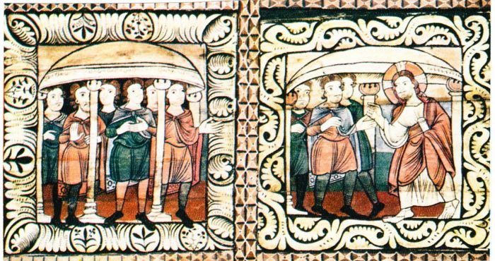
Jezus in Nazareth, plafondschildering op hout, ca. 1130-40, Zillis, Zwitserland

Jan Verheyen – Lier.
4de zondag door het jaar C (Damiaanactie) – 31.1.2016
(Inspiratie: o.a. Dr. Rob G.A. Kurvers, Op de pelgrimsweg van het geloof. Preken voor het jaar C, Berne Media – Heeswijk 2015)

